使用工具：

     CSDN上下载地址：

**apktool （资源文件获取）  [下载](http://download.csdn.net/detail/vipzjyno1/7025111)**

**dex2jar（源码文件获取） [下载](http://download.csdn.net/detail/vipzjyno1/7025127)**

**jd-gui  （源码查看） [下载](http://download.csdn.net/detail/vipzjyno1/7025145)**

Android反编译整合工具包（最新） **[下载](http://download.csdn.net/detail/vipzjyno1/7025729)**

     官方最新版本下载地址：

[apktool](https://code.google.com/p/android-apktool/downloads/list)（google code）

**[dex2jar](http://code.google.com/p/dex2jar/downloads/list)**（google code）

[jd-gui](http://code.google.com/p/innlab/downloads/list)（google code）最新版请见[官方](http://java.decompiler.free.fr/?q=jdgui)

工具介绍：

**apktool**

**作用：资源文件获取，可以提取出图片文件和布局文件进行使用查看**

**dex2jar**

**作用：将apk反编译成java源码（classes.dex转化成jar文件）**

**jd-gui**

**作用：查看APK中classes.dex转化成出的jar文件，即源码文件**

**反编译流程：**

**一、apk反编译得到程序的源代码、图片、XML配置、语言资源等文件**

**下载上述工具中的apktool，解压得到3个文件：aapt.exe，apktool.bat，apktool.jar ，将需要反编译的APK文件放到该目录下，**

**打开命令行界面（运行-CMD）**，定位到apktool文件夹，输入以下命令：**apktool.bat d -f  test.apk  test**

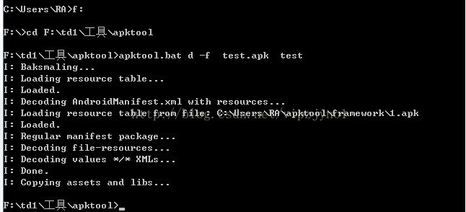

**（命令中test.apk指的是要反编译的APK文件全名，test为反编译后资源文件存放的目录名称，即为：apktool.bat   d  -f    [apk文件 ]   [输出文件夹]）**

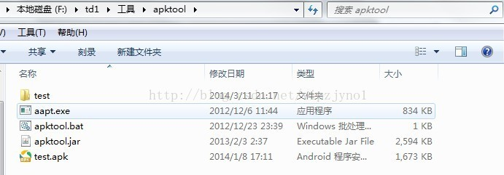

**说明获取成功，之后发现在文件夹下多了个test文件，点击便可以查看该应用的所有资源文件了。**

**如果你想将反编译完的文件重新打包成apk，那你可以：输入apktool.bat   b    test（你编译出来文件夹）便可，效果如下：**

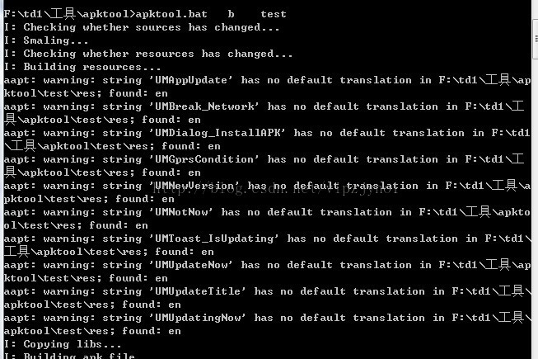

**之后在之前的test文件下便可以发现多了2个文件夹:**

build

dist(里面存放着打包出来的APK文件)

二、Apk**反编译**得到Java源代码

下载上述工具中的dex2jar和**jd-gui ，解压**

**将要反编译的APK后缀名改为.rar或则 .zip，并解压，得到其中的额classes.dex文件（它就是java文件编译再通过dx工具打包而成的），将获取到的classes.dex放到之前解压出来的工具dex2jar-0.0.9.15 文件夹内，**

**在命令行下定位到dex2jar.bat所在目录，输入dex2jar.bat   classes.dex，效果如下：**

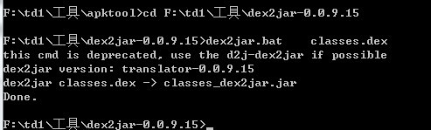

**在改目录下会生成一个**classes_dex2jar.jar的文件，然后打开工具jd-gui文件夹里的jd-gui.exe，之后用该工具打开之前生成的classes_dex2jar.jar文件，便可以看到源码了，效果如下：

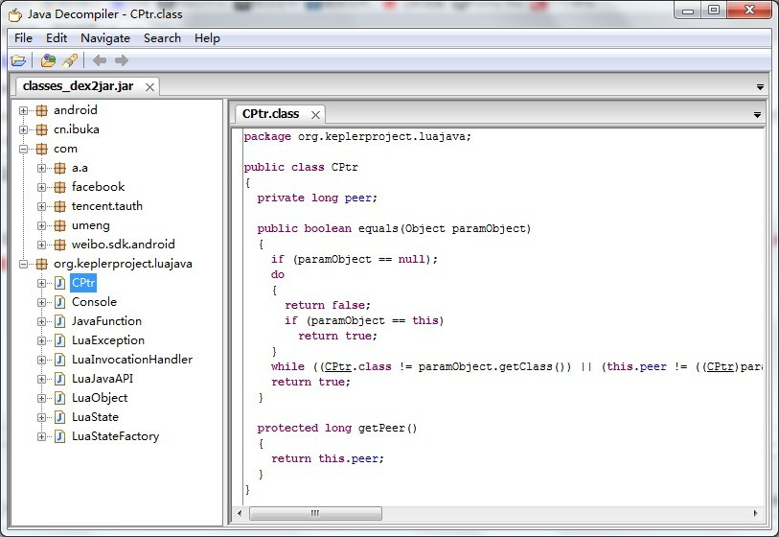

被混淆过的效果图（类文件名称以及里面的方法名称都会以a,b,c....之类的样式命名）：

